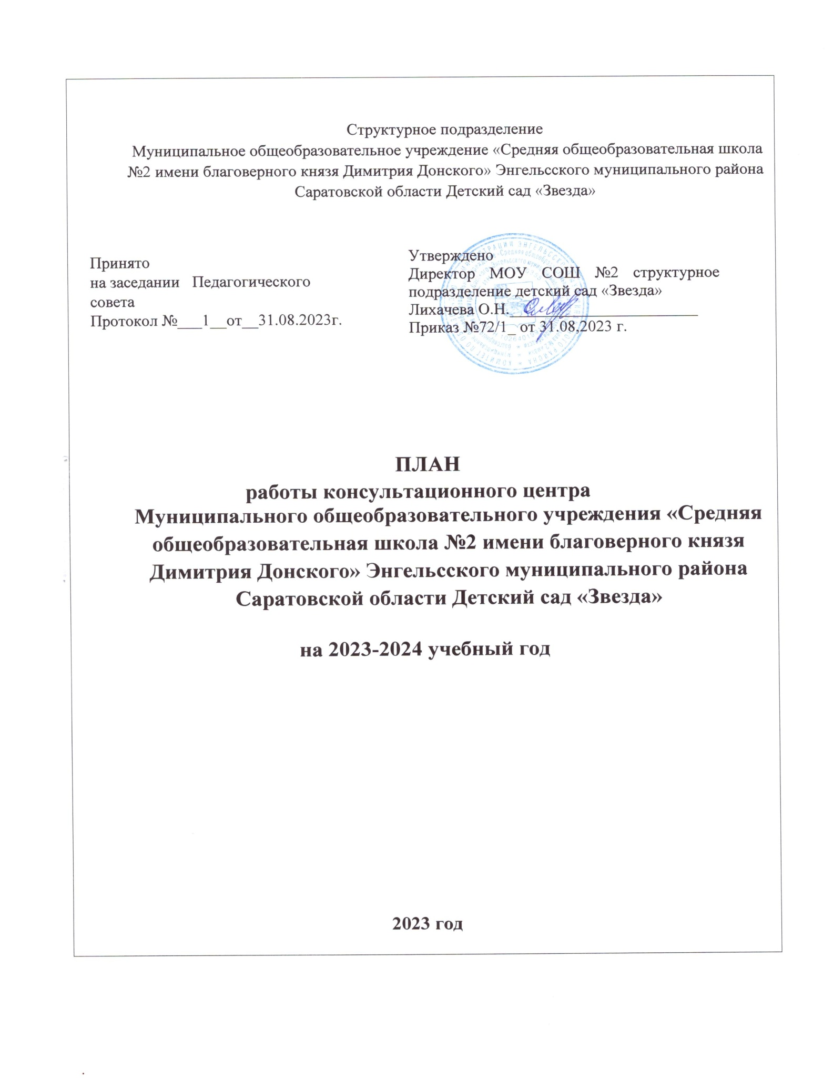

План работы консультационного центра
муниципального общеобразовательного учреждение «Средняя общеобразовательная школа №2 имени благоверного князя Димитрия Донского» Энгельсского муниципального района Саратовской области Детский сад «Звезда»
на 2023-2024 учебный год

№ | Период | Тема / Мероприятие | Формы работы | Ответственный, должность
1. | Сентябрь 2023 | 1.Совещание при директоре  «Об организации представления муниципальной услуги по оказанию консультативной педагогической  помощи семьям, воспитывающим детей дошкольного возраста на дому».  2. Выявление и приглашение в консультативный пункт семей, воспитывающих детей дошкольного возраста на дому.  3. «Адаптации детей к детскому саду» | Консультация  Индивидуальная  консультация | Лихачева О.Н.  директор  Ерошкина М.В. старший воспитатель  Корьяк Т.Б.  педагог-психолог
2. |  | 4. «Играем вместе»  5 .Индивидуальная работа по запросу родителей. | Обучающие занятия для родителей (законных представителей)  Индивидуальная  консультация | Попова Д.Н. инструктор по физической культуре
3. | Октябрь  2023 | 1. «Детский сад: за и против»  2. «Режим дня ребенка с 1,6 до 3 лет, от 3-х до 7 лет» | Индивидуальная  Консультация  Консультация | Ерошкина М.В. старший воспитатель  Корьяк Т.Б.  педагог-психолог
4. |  | 3.«Особенности музыкального воспитания детей раннего возраста» | Индивидуальная  консультация | Морозова С.В. музыкальный руководитель  Помякшева Е.И.  музыкальный  руководитель
5. | Ноябрь 2023 | 1. «Как справляться с проблемным поведением детей»  2. «Развитие речи у детей в дошкольном возврате» | Индивидуальная  консультация  Клубный час | Корьяк Т.Б.  педагог-психолог  Шведчикова О.Г.  Учитель-логопед
6. |  | 2. «Развитие движений у детей раннего возраста» | Обучающие занятия для родителей (законных представителей) | Евтеева Е.В. инструктор по плаванию
7. | Декабрь 2023 | 1.«Игры на развитие мелкой моторики» | Мастер -класс | Приходская Т.А.  Учитель-логопед
8. |  | 2.«Роль сказок в жизни дошкольников». | Музыкально-художественная деятельность  «Новогодняя сказка» | Морозова С.В. музыкальный руководитель  Помякшева Е.И.  музыкальный  руководитель
9. | Январь 2024 | 1.«Развитие эмоциональной отзывчивости детей разного возраста посредством музицирования на детских музыкальных инструментах» | Обучающие занятия для родителей (законных представителей)  (индивидуальные и подгрупповые) | Морозова С.В. музыкальный руководитель  Помякшева Е.И.  музыкальный  руководитель
10 | Февраль 2024 | 1.«Здоровье ребёнка в наших руках» | Консультация | Попова Д.Н.  Инструктор по физической культуре
 |  | 2.«Профилактика плоскостопия у детей» | Консультация | Евтеева Е.В. инструктор по плаванию
11. | Март 2024 | 1.«Готовность к обучению в школе». | Семинар-практикум | Корьяк Т.Б.  педагог-психолог
 |  | 2.«Роль семьи в развитии речи ребенка»  2.Индивидуальная работа по запросу родителей. | Консультация | Приходская Т.А.  Учитель-логопед  Шведчикова О.Г.  Учитель-логопед
12. | Апрель 2024 | 1. «Способы эффективного взаимодействия с ребенком» | Семинар с элементами тренинга | Ерошкина М.В. старший воспитатель
 |  | 2. «Игровые способы решения детских конфликтов» | Обучающие занятия для родителей (законных представителей) | Т.Б. Корьяк  педагог-психолог
13. | Май 2024 | 1. Консультирование по запросам родителей | Индивидуальные  беседы | Ерошкина М.В.  старший воспитатель
 |  | 2.«Растем вместе» | День открытых дверей | Лихачева О.Н. директор  Ерошкина М.В.  старший воспитатель

